臺中市立中港高中105學年度第1學期
教育部高中優質化子計畫B-3「視覺創意特色課程社群發展」計畫
活動參訪
執行單位 | 臺中市立中港高中
活動/研習名稱 | 毓繡美術館、九九峰生態藝術園區參訪
活動/研習日期 | 105年12月17日
活動/研習地點 | 毓繡美術館、九九峰生態藝術園區
活動/研習講師 | 毓繡美術館導覽員
參與對象 | 視覺創意社群人員及相關有興趣教師
參與人數 | 實際參與人數：46
實  施  成  果 | 同學參訪美術館，感受與在地環境結合的美術館運作。從建築的介紹、經營理念及作品導覽認識美、生活、環境的相互映連結。
辦理活動照片
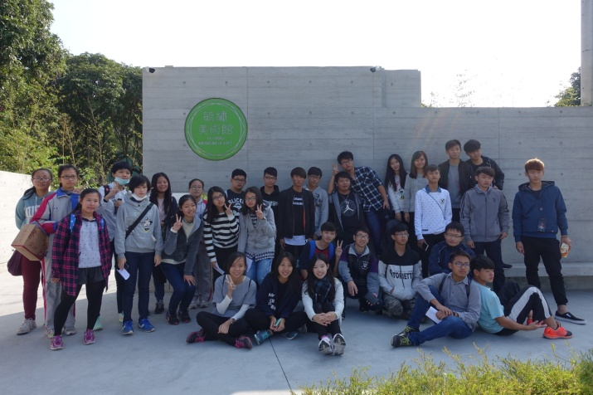 |  | 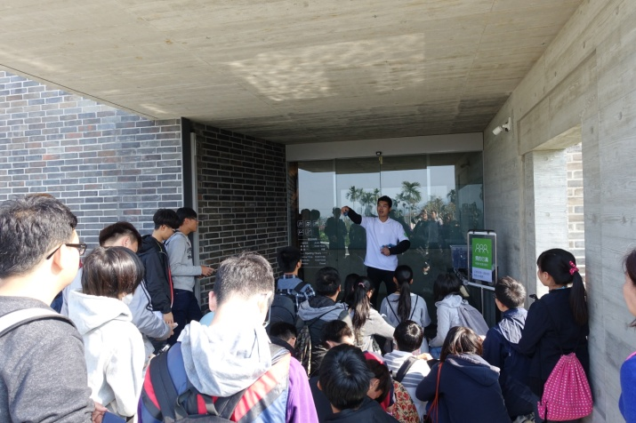
館前的合影 |  | 入館前的說明
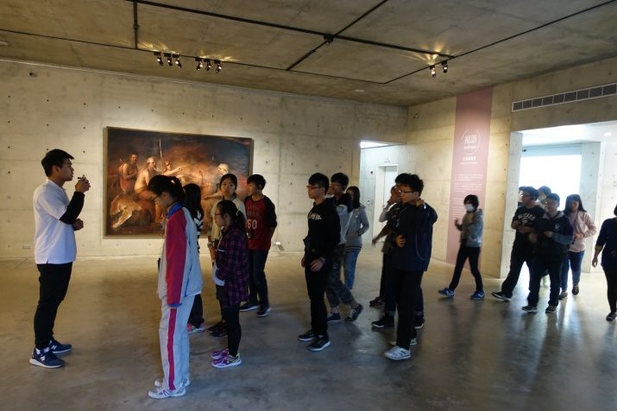 |  | 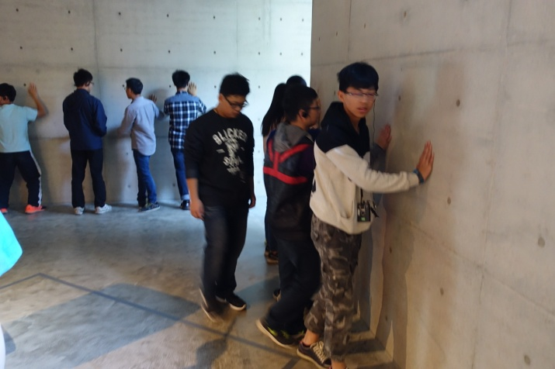
導覽人員的說明 |  | 感受清水模的質感
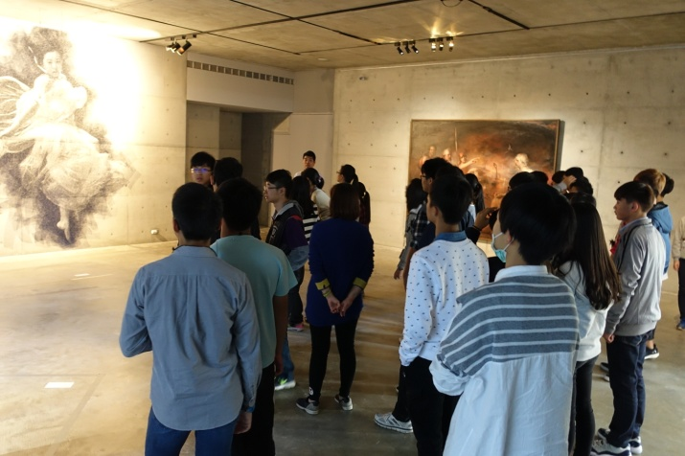 |  | 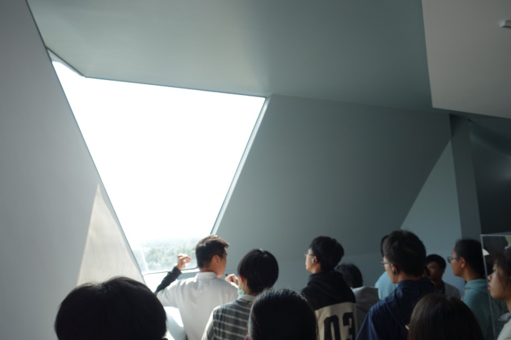
鎮館作品-1介紹 |  | 建築與環境結合的認識/光/景/建築
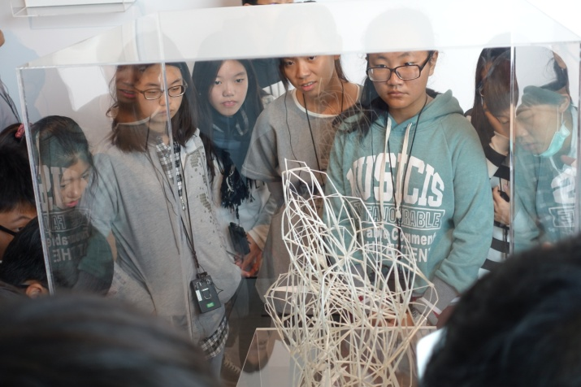 |  | 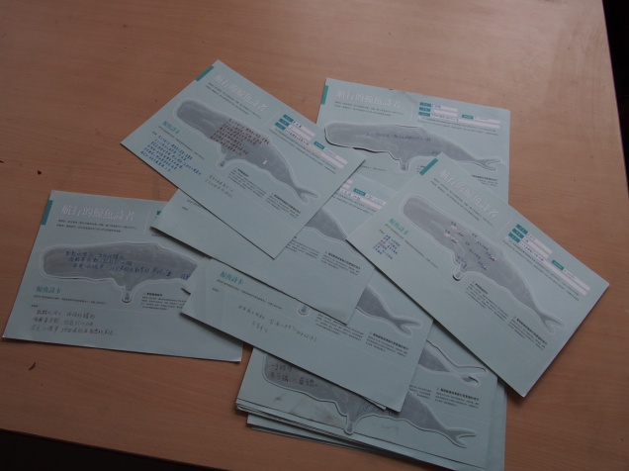
專注地觀察作品 |  | 此次參訪的活動回饋

